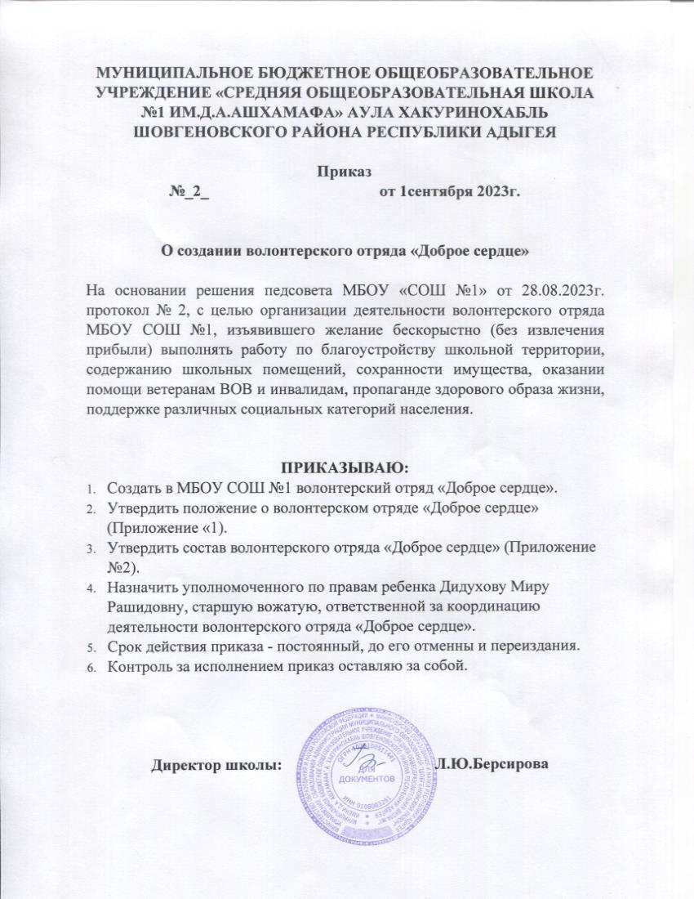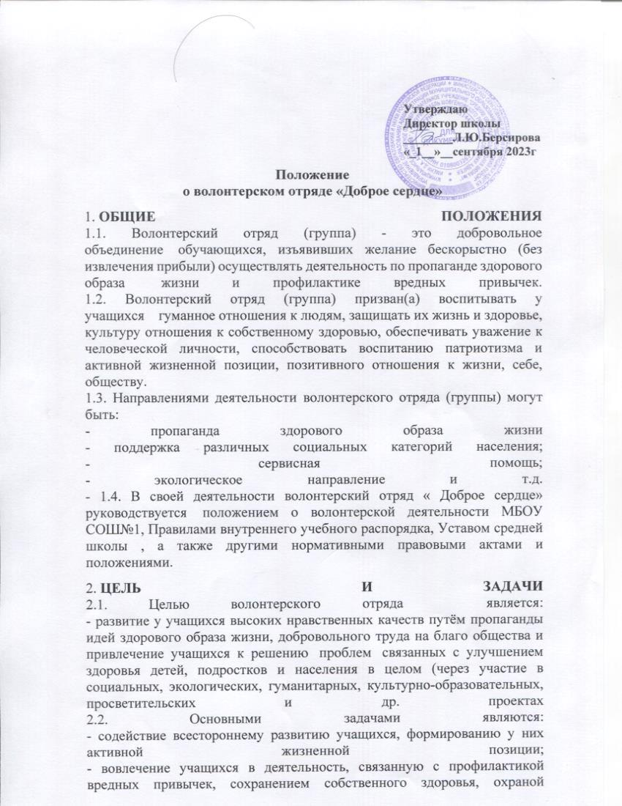
окружающей среды и др.
- осознание своих возможностей, способностей, интересов в целях саморазвития и самосовершенствования в области сохранения здоровья
- приобретение навыков интеллектуального общения со сверстниками и взрослыми;
- освоение эффективных способов профилактики вредных привычек;
- развитие гражданских инициатив и гражданской ответственности за собственное здоровье и здоровье окружающих;
- содействие занятости детей и подростков в свободное время;
- поддержка ученических инициатив; программах).
3. ПРИЕМ В ЧЛЕНЫ ВОЛОНТЁРСКОГО ОТРЯДА
3.1. Членами волонтерского отряда (группы) могут быть обучающиеся, успешно выполняющие учебную программу, которые добровольно изъявили желание работать в составе отряда (группы), признают и соблюдают данное Положение.
3.2. Прием в члены волонтерского отряда (группы) производится на общем собрании волонтерского отряда (группы).
4. ОБЯЗАННОСТИ ЧЛЕНА ВОЛОНТЕРСКОГО ОТРЯДА
4.1Волонтер обязан:
- знать и соблюдать цели, задачи и принципы своего отряда (группы) и
укреплять его авторитет;
- четко и добросовестно выполнять свои обязательства;
- посещать занятия, обучающие семинары, тренинги для
повышения уровня своей подготовленности к волонтерской
деятельности.
5. ПРАВА ЧЛЕНА ВОЛОНТЕРСКОГО ОТРЯДА
5.1 Волонтер имеет право:
- осуществлять свою деятельность исходя из своих устремлений, способностей и потребностей, если она не противоречит Законодательству РФ, Конвенции по правам человека, Конвенции по правам ребенка, интересам школы, данному Положению;
- вносить предложения при обсуждении форм и методов осуществления волонтерской деятельности в отряде (группе), организации, с которой он сотрудничает;
- участвовать в управлении волонтерским отрядом (группой) через деятельность в органах самоуправления;
- получать вознаграждение и признательность за свою деятельность;
- пользоваться атрибутикой и символикой отряда, утвержденной в установленном порядке;
- на создание ему необходимых условий труда, обеспечения ему безопасности, защиты законных прав и интересов во время работы. Условия труда волонтера должны соответствовать требованиям действующего законодательства и нормативных документов, регулирующих данный вид деятельности;
- прекратить деятельность в отряде (группе), уведомив о прекращении своей волонтерской деятельности не менее чем за две недели.
6. ПРАВА РУКОВОДИТЕЛЯ ВОЛОНТЕРСКОГО ОТРЯДА
6.1 Руководитель волонтёрского отряда (группы) имеет право:
- предлагать волонтеру - члену волонтёрского отряда (группы) - изменить вид деятельности;
- отказаться от услуг волонтера при невыполнении им своих обязательств;
- требовать от волонтера уважительного отношения к партнерам,
клиентам, имуществу волонтерского отряда (группы);
- требовать от волонтера отчета за проделанную работу;
- поощрять труд волонтера.
7. ОСНОВНЫЕ ПРИНЦИПЫ РУКОВОДСТВА ВОЛОНТЕРСКИМ
ОТРЯДОМ
7.1. Руководитель волонтерского отряда (группы):
- организует деятельность волонтерского отряда (группы);
- отвечает за сохранность и использование имущества, переданного
волонтерскому отряду (группе) в пользование;
- обеспечивает в рамках своей компетенции создание безопасных
условий труда и быта для участников волонтерского отряда (группы);
- обеспечивает соблюдение мер дисциплинарного воздействия и
поощрения, предусмотренных данным Положением, по отношению к
членам волонтерского отряда (группы).
7.2. Лидер совместно с руководителем организует деятельность волонтёрского отряда (группы):
- способствует формированию позитивного морально-психологического климата в отряде (группе);
- способствует личностному творческому росту волонтеров; развитию и максимальной реализации их общественной активности; формированию социально ориентированной внутри отрядной организационной культуры;
- осуществляет информационное обеспечение жизнедеятельности волонтерского отряда (группы);
- организует продуктивный, творческий досуг членов отряда и их взаимодействие во внерабочее время.
7.3. Руководитель волонтерского отряда (группы) несёт персональную ответственность за психологический климат и безопасность членов отряда.
обеспечивает соблюдение мер дисциплинарного воздействия и поощрения, предусмотренных данным Положением, по отношению к членам волонтерского отряда.
8. ДОКУМЕНТАЦИЯ ОБЪЕДИНЕНИЯ.
1. План работы отряда волонтёров.
2. Копилка интересных дел.
МУНИЦИПАЛЬНОЕ БЮДЖЕТНОЕ ОБЩЕОБРАЗОВАТЕЛЬНОЕ УЧРЕЖДЕНИЕ «СРЕДНЯЯ ОБЩЕОБРАЗОВАТЕЛЬНАЯ ШКОЛА №1 ИМ.Д.А.АШХАМАФА» АУЛА ХАКУРИНОХАБЛЬ ШОВГЕНОВСКОГО РАЙОНА РЕСПУБЛИКИ АДЫГЕЯ

Приказ
№_2_ от 1сентября 2023г.

О создании волонтерского отряда «Доброе сердце»

На основании решения педсовета МБОУ «СОШ №1» от 28.08.2023г. протокол № 2, с целью организации деятельности волонтерского отряда МБОУ СОШ №1, изъявившего желание бескорыстно (без извлечения прибыли) выполнять работу по благоустройству школьной территории, содержанию школьных помещений, сохранности имущества, оказании помощи ветеранам ВОВ и инвалидам, пропаганде здорового образа жизни, поддержке различных социальных категорий населения.

ПРИКАЗЫВАЮ:
- Создать в МБОУ СОШ №1 волонтерский отряд «Доброе сердце».
- Утвердить положение о волонтерском отряде «Доброе сердце» (Приложение «1).
- Утвердить состав волонтерского отряда «Доброе сердце» (Приложение №2).
- Назначить уполномоченного по правам ребенка Дидухову Миру Рашидовну, старшую вожатую, ответственной за координацию деятельности волонтерского отряда «Доброе сердце».
- Срок действия приказа - постоянный, до его отменны и переиздания.
- Контроль за исполнением приказ оставляю за собой.

Директор школы: Л.Ю.Берсирова

